МИНОБРНАУКИ РОССИИ

Федеральное государственное автономное образовательное учреждение

высшего профессионального образования

«ЮЖНЫЙ ФЕДЕРАЛЬНЫЙ УНИВЕРСИТЕТ»

Институт компьютерных технологий и информационной безопасности

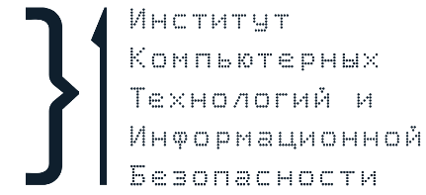

**РЕФЕРАТ**

на тему

**«Маркетинговые стратегии:   
опыт ведущих производителей ПО»**

по курсу «Экономико-правовые основы рынка ПО»

Выполнила:  
студентка группы КТбо3-9  
Балабаева А.С.

Проверила:  
доцент кафедры   
Экономики предприятия  
Морозова Т.В.

Оценка

__________________________

«___» ________________ 2016 г.

Оглавление

Введение 3

1 Понятие маркетинговой стратегии 3

2 Базовые маркетинговые стратегии 4

2.1 Стратегии концентрированного роста 4

2.2 Стратегии интегрированного роста 5

2.3 Стратегии диверсифицированного роста 5

2.4 Стратегии сокращения 6

3 Особенности маркетинговых стратегий на рынке ПО 6

4 Маркетинговые стратегии ведущих производителей ПО 8

4.1 Google 8

4.2 Microsoft 9

4.3 Apple 11

5 Сравнение ведущих производителей ПО и их продуктов 13

5.1 Стоимость брендов 13

5.2 Прибыль и доход 13

5.3 Продукты 13

Заключение 16

Список использованной литературы 17

# Введение

Маркетинг на рынке программного обеспечения существенно отличается от маркетинга на рынках традиционных товаров. Связано это с особенностями интеллектуальных товаров, а именно с их нематериальностью, возможностью многоразовой продажи и институтом защиты авторских прав. Учитывая эти факторы, компании, разрабатывающие программное обеспечение, должны пересматривать базовые маркетинговые стратегии, и создавать свои, зачастую уникальные, основанные на предметной области, стратегии продвижения товаров.

Однако достаточно большая часть производимой продукции в настоящее время не находит широкого пользовательского применения. И главная причина – плохая маркетинговая стратегия. Программное обеспечение не выдерживает конкуренции, не удовлетворяет запросам пользователей, имеет плохое качество или просто недостаточно (или неправильно) разрекламировано.

В своей работе я хотела бы рассмотреть понятие маркетинговой стратегии и перечислить базовые ее виды, на которых основаны все практические методы продвижения товаров, а также выявить особенности маркетинга на рынке программного обеспечения. В работе приведены примеры стратегий крупных компаний-разработчиков программного обеспечения (Google, Microsoft, Apple), описаны основные результаты их деятельности, а также проведено сравнение данных компаний по некоторым экономическим показателям и производимой продукции.

## Понятие маркетинговой стратегии

Маркетинговая стратегия - (marketing strategy) важная составная часть общефирменной стратегии, которая определяется как формулирование основных долгосрочных целей и задач фирмы, согласование последовательности действий, а также распределение ресурсов, необходимых для достижения этих целей. Маркетинговая стратегия - это руководство к действию на рынке, оформленное в виде генеральной программы с четко сформулированными целями, намеченными основными путями их достижения, предусмотренным и необходимыми ресурсами.

Стратегический подход к маркетинговой деятельности позволяет руководству фирмы:

* устанавливать обоснованные приоритеты распределения относительно ограниченных ресурсов;
* ориентироваться в большей степени на предвидение будущих изменений внешней среды, чтобы не оказаться "заложниками" текущих событий;
* сдерживать свое стремление к максимизации текущей прибыли в ущерб решению долгосрочных задач.

Постоянные элементы процесса стратегического планирования, независимо от формы его реализации, - это формулирование ключевых целей, оценка состояния внешней среды и степени конкурентоспособности собственных позиций, распределение ресурсов, составление конкретных планов и программ действий. Оценка эффективности стратегических позиций фирмы на рынке осуществляется на основе следующих основных критериев:

* контролируемая фирмой доля рынка и относительный уровень этого контроля по сравнению с главными конкурентами;
* возможность использования в данном стратегическом сегменте ключевых факторов маркетинговой и в целом общехозяйственной деятельности;
* общие перспективы развития отрасли, в рамках которой намечается реализация стратегии.

Основные причины неудач стратегического планирования:

* непонимание сути стратегии и ее важности;
* нечеткое представление о месте стратегии в общем процессе фирменного планирования;
* слабое знание "технологии" выработки стратегии, неумение добиться такого положения, когда текущие задачи решаются в соответствии со стратегией и являются ее составной частью. [2]

## Базовые маркетинговые стратегии

Стратегии маркетинговой деятельности организации могут быть разных видов. Их классификацию можно проводить по различным признакам. В этой работе рассматривается наиболее распространённый тип классификации, при котором все возможные маркетинговые стратегии делятся на четыре основных группы: стратегии концентрированного роста, стратегии интегрированного роста, стратегии диверсифицированного роста и стратегии сокращения.

### Стратегии концентрированного роста

Стратегии концентрированного роста подразумевают деятельность предприятия, направленную на изменение производимого товара или даже рынка, на котором этот товар реализуется. Здесь может быть применена модернизация продукта, поиск нового рынка сбыта и т.д. К этому виду стратегий относятся:

* Стратегия усиления положения на рынке. При этом происходит “горизонтальная” деятельность – борьба с конкурентами за долю на рынке.
* Стратегия поиска новых рынков для уже существующего вида товара.
* Стратегия развития товара. [3]

### Стратегии интегрированного роста

Стратегии интегрированного роста представляют собой деятельность по расширению структуры предприятия. В этом случае рост происходит за счёт “вертикального” развития. Предприятие может начать производить новые продукты или услуги. К этому виду относятся:

* Стратегия обратной вертикальной интеграции – влияние и контроль за поставщиками, дилерами, распространителями и дочерними организациями.
* Стратегия идущей вперед вертикальной интеграции – влияние на конечных покупателей товара. [3]

### Стратегии диверсифицированного роста

Стратегии диверсифицированного роста используются в тех случаях, когда предприятие не имеет возможности развиваться на существующем рынке с производимым товаром. В результате этого может быть выбрана одна из нижеследующих маркетинговых стратегий:

* Стратегия центрированной диверсификации базируется на возможности производства нового продукта за счёт уже имеющихся ресурсов или резервов предприятия. Как правило в качестве источника средств выступают уже производимые товары.
* Стратегия горизонтальной диверсификации предполагает внедрение на существующий рынок нового товара, связанного со старым, но технически отличного от уже имеющегося в продаже.
* Стратегия конгломератной диверсификации – наиболее сложная для реализации – подразумевает внедрение абсолютно нового товара, не имеющего связей со старыми товарами. [3]

### Стратегии сокращения

Стратегии сокращения применяются, как правило, после долгосрочных периодов развития, и нужны для реорганизации предприятия с целью повышения эффективности его работы. К таким стратегиям причисляют:

* Стратегия ликвидации бизнеса – полное прекращение деятельности предприятия.
* Стратегия “сбора урожая” – направлена на постепенное сокращение деятельности до нулевого уровня с получением максимально возможной прибыли.
* Стратегия сокращения деятельности подразумевает ликвидацию каких-либо подразделений организации с целью получения возможности развития других.
* Стратегия уменьшения расходов подразумевает сокращение затрат по всем возможным статьям. [3]

## Особенности маркетинговых стратегий на рынке ПО

В силу особенностей ПО как продукта некоторые классические экономические законы к ним либо неприменимы, либо действуют ограниченно.

Среди множества причин этого явления можно выделить следующие:

* Классические кривые «спроса и предложения», основанные на предположении, что издержки при производстве дополнительной продукции не нулевые и уменьшаются с ростом объема производства неприменимы к ПО. В индустрии ПО издержки на производство дополнительной продукции стремятся к нулю.
* Во многих областях, и особенно на корпоративном рынке, цифры продаж слишком малы для достоверных статистических исследований. К тому времени, когда компания продаст достаточное количество лицензий, она либо выпустит новую версию продукта, либо рынок изменится, либо и то, и другое.
* Ситуация на рынке ПО меняется стремительно - возникают новые технологии, а те, что были недавно на пике популярности, наоборот становятся неактуальными. Новые участники рынка стремительно отвоевывают себе его части, зачастую формируя новые рыночные ниши.
* Если прогнозирование потенциального рынка для продукта еще возможно, то прогнозирование спроса весьма проблематично. Во многом это определяется тем, что зачастую крайне сложно предположить ценность продукта для потенциальных покупателей, особенно в случае, если это новая технология.
* Предположить эластичность цены для отдельного продукта практически невозможно. Следовательно, определение цены не может быть основано на кривых спроса и предложения.
* Для большинства продуктов точно определить влияние конкурентов на потребление не представляется возможным.
* Жизненный цикл продуктов очень мал, и производить какие-либо сравнения очень трудно.
* Решение о покупке очень усложнено и определяется большим количеством постоянно меняющихся факторов. [4]

В связи с вышесказанным сегодня стратегия продаж ИТ-услуг должна учитывать следующее.

* *Отход от традиционного маркетинга.* Традиционные формы продвижения товаров и услуг показывают все меньшую эффективность и требуют все больших затрат. Разного рода [реклама и другие формы продвижения](http://smartsourcing.ru/blogs/marketing_prodvizhenie_i_prodazhi/1948) все еще актуальны для некоторых продуктов (например, приложений), но для повторных продаж ИТ-услуг необходим маркетинг взаимоотношений с клиентами. Проблема с маркетингом взаимоотношений в том, что даже если компания не будет целенаправленно выстраивать коммуникацию с имеющимися и потенциальными клиентами, слухи будут распространяться и предоставляемые данной компанией услуги будут обсуждаться, но содержание таких коммуникаций может негативно сказаться на дальнейшем развитие и расширении клиентской базы компании.
* *Коучинг и наставничество*. Поставщик услуг, приходящий сотруднику — слабая позиция, для более доверительного отношения с клиентами необходимо стать ИТ-директором или техническим директором (возможно, внештатным, но таким, мнению которого можно доверять). Один из возможных способов - [роль консультанта или ментора](http://smartsourcing.ru/blogs/personal/1225).
* *Ценностная модель ценообразования.* Цена должна быть отражением ценности предоставляемых услуг.
* *Согласованность ценности услуг, корпоративной культуры и маркетинга.* Все это должно работать в едином ключе, иначе компания может запутать свою целевую аудиторию и подорвать продажи. Компания должна заботиться не только о рекламе и цене услуг, но и о качественном выполнении работы. Информация о некомпетентности или какие-либо другие негативные отзывы распространятся среди потенциальных клиентов, и компания понесет значительные убытки.
* *Персонализация маркетинговых сообщений.* Сегментация клиентской базы необходима для привлечения клиентов. Компания должна адаптировать свои сообщения, чтобы донести в доступной форме всю необходимую информацию до потенциального клиента. Среди возможных средств - CRM-системы для упорядочивания работы с клиентами, специальные предложения для уже имеющихся клиентов, заимствование известных маркетинговых ходов зарубежных компаний.

Для того чтобы добиться успеха в современном мире, стратегия продаж ИТ-услуг должна ориентироваться на построение долгосрочных отношений с клиентом. [5]

## Маркетинговые стратегии ведущих производителей ПО

### Google

Несмотря на все усилия со стороны конкурирующих компаний, Google удается занимать лидирующие позиции на рынке интернет-рекламы.

Стратегия Google проста – её специалисты пытаются разместить интернет-рекламу везде, где только это возможно. На рынке интернет-рекламы Google по праву можно назвать новатором. Многие компании впоследствии используют идеи Google.

В опросе, проведенном в 2009 году, Макдональдс и Google были признаны эталоном бренд-менеджмента: «Создавая ценные инструменты, которые я использую дома и на работе, (Gmail, Google Docs и т.д.), Google никогда не должен бороться за мое внимание. Наоборот, Google такая часть моей работы, что я должен был бы предпринять согласованные усилия, чтобы не взаимодействовать с его услугами. По этой причине, Google эффективно поднимает планку управления брендом для всех».

Несколько уникальных фактов о маркетинговой стратегии Google:

* Компания никогда не полагалась на рекламу для популяризации бренда. Основными строительными блоками маркетинговой стратегии Google, являются «вирусный» и «связи с общественностью».
* В отличие от других брендов, Google не занимается последовательным отображением логотипов. Это довольно удивительно, что логотип часто оказывается творческий и привлекательный – Google Doodles! Кроме того, пользователи могут настроить домашнюю страницу, сохраняя свои личные предпочтения.
* В их словаре нет термина «суб-брендинг». Очевидно, что у компании нет суб-брендов. Все продукты имеют префикс бренда Google, например: Google Maps, Google Scholar, Google +, и так далее.

Google строит свой бренд вокруг своих десяти принципов (перечислены на официальном веб-сайте в разделе «Наша философия»). Безусловно, Google живет по своим принципам и всегда держит свои обещания.

Эта компания в первую очередь известна своим поисковым сервисом и именно благодаря ему сроднилась ранее с Apple в лице Эрика Шмидта, входившего в состав директоров Apple. Однако Google захотела пойти дальше в своем развитии и стать конкурентом Apple и тем более Microsoft, создав операционную систему Android (купив стартап).

Подход к созданию универсальной операционной системы для устройств любых производителей аналогичен подходу Microsoft с ее Windows и iPhone. Вне зависимости от фрагментации, операционная система Android будет наиболее популярной в ближайшее время.

Компания Google решила стать полноценным конкурентом Microsoft’а, сосредоточившись лишь на ПО (сервисах), не создавая своих собственных коммуникаторов/планшетов/ноутбуков/ПК. Однако отсутствие жесткого контроля за приложениями не поможет «упорядочить» жизнь рядового пользователя или сделать эту жизнь проще, а наоборот, будет лишь усложнять и без того непростую жизнь. [6]

### Microsoft

Рассмотрим несколько ключевых моментов в стратегии Microsoft.

Для снижения власти покупателей Microsoft становится монополией. Компания диктует свои условия рынку и потребителю.

Также Microsoft использует агрессивную рекламную политику. Главное – убедить потребителя, что продукт, выпускаемый компанией, именно то, что ему нужно, и то, что в полной мере удовлетворит его потребности.

Microsoft делает свой продукт стандартом. В результате получается, что львиная доля персональных компьютеров работает на операционных системах Microsoft и использует программное обеспечение, совместимое только с этими операционными системами. Следовательно, конкурентам волей-неволей приходится производить программное обеспечение, совместимое с операционными системами Microsoft. И, что вполне естественно, конкуренты не могут соревноваться в этой области с Microsoft, ведь программные коды, использующиеся при написании операционных систем, компания держит в секрете. [7]

«Embrace, extend and extinguish» («Поддержать, надстроить и уничтожить») — фраза, которая, как было установлено [Министерством юстиции США](https://ru.wikipedia.org/wiki/%D0%9C%D0%B8%D0%BD%D0%B8%D1%81%D1%82%D0%B5%D1%80%D1%81%D1%82%D0%B2%D0%BE_%D1%8E%D1%81%D1%82%D0%B8%D1%86%D0%B8%D0%B8_%D0%A1%D0%A8%D0%90), использовалась в корпорации [Microsoft](https://ru.wikipedia.org/wiki/Microsoft), чтобы описать их стратегию внедрения в отрасли программного обеспечения, использующего широко распространённые стандарты, путём расширения этих стандартов и дальнейшего использования этих отличий для получения преимущества над конкурентами.

Тактика состоит из следующих шагов:

* создание и продвижение на рынок своей реализации некой ранее существовавшей технологии, основанной на открытых стандартах, достижение хотя бы значимого, если не ведущего, положения на рынке (embrace);
* добавление своих проприетарных расширений к технологии, реализующих нужные пользователям возможности (extend);
* после накопления какой-то критической массы проприетарных расширений идёт полный отказ от оригинальной открытой технологии, замена её на проприетарную с сохранением при этом внешнего вида технологии для пользователей. Так как на этом этапе продукт уже является лидером рынка, открытая технология умирает из-за отставания от проприетарной (extinguish).

Сторонники [свободного программного обеспечения](https://ru.wikipedia.org/wiki/%D0%A1%D0%B2%D0%BE%D0%B1%D0%BE%D0%B4%D0%BD%D0%BE%D0%B5_%D0%BF%D1%80%D0%BE%D0%B3%D1%80%D0%B0%D0%BC%D0%BC%D0%BD%D0%BE%D0%B5_%D0%BE%D0%B1%D0%B5%D1%81%D0%BF%D0%B5%D1%87%D0%B5%D0%BD%D0%B8%D0%B5) считают это морально неприемлемым способом создания [барьеров для смены поставщика](https://ru.wikipedia.org/wiki/Vendor_lock-in) и крайне негативно реагируют на любые попытки корпорации Microsoft добавить свои проприетарные расширения к открытым стандартам (например, [Kerberos](https://ru.wikipedia.org/wiki/Kerberos)).[8]

Таким образом, наиболее полно описывает стратегию Microsoft комбинация из стратегии концентрированного роста и стратегии диверсифицированного роста так, как их описывает Ф. Котлер.

То есть, компания одновременно завоевывает лучшие позиции на рынке с уже имеющимся продуктом, развивает рынок и продукт, использует потенциальные возможности фирмы для производства новых продуктов, расширяется за счет производства технологически не связанных продуктов и поиска новых рынков. Несомненно, в стратегии компании присутствуют элементы и других стратегий, но эти две - доминирующие. [7]

### Apple

Стив Джобс изначально принял стратегию противопоставления себя всем остальным. Самые яркие примеры подобной открытой конфронтации – это рекламные стратегии «Большого брата» 1984 года, «Думай иначе» 1997 года, «Mac vs PC» двухтысячных. Простая демонстрация в рекламе конца прошлого десятилетия iPhone и iPad является завуалированным заявлением: «У нас и реклама совсем другая». Одним из базовых принципов фирмы Apple является «Все по-другому, все иначе».

Какое впечатление потребитель получит от товара? Именно с этой точки зрения Стив Джобс всегда смотрел на продукт. Большое значение придавалось восприятию товара пользователем. Промышленный дизайн был невероятно важной частью этого восприятия. Джобс всегда верил, что, в конечном счете, компьютер станет главным потребительским товаром. В начале 1980-х годов это была очень странная идея, так как люди полагали, что персональные компьютеры - это просто уменьшенные копии больших компьютеров. [9]

Рассмотрим подробнее основные составляющие современной маркетинговой стратегии Apple:

* *Качество — важнейшая часть маркетинговой стратегии.* Без должного уровня качества ни одна компания не может рассчитывать на долгосрочный и основательный успех. Вне зависимости от размера бюджетов и оригинальности маркетинговых компаний, все в конечном счете зависит от качества продвигаемого продукта. Apple пришлось пойти на сложности, чтобы последовательно обойти конкурентов. Например, магазины Apple Store — довольно дорогие и очень долго разрабатывавшиеся. Но полезный эффект перекрыл все издержки. Впервые, потребители получили возможность не только посмотреть на товар, но и пощупать его, испытать его в действии. Учитывая, насколько дружелюбными к пользователю были созданы эти продукты, покупатели сразу же получали позитивный опыт эксплуатации — хотя они еще не приобрели продукт. Все это было бы невозможным без тщательного внимания Apple к качеству своих продуктов.
* *Последовательное продвижение бренда.* Вне зависимости от того, где именно вы покупаете продукцию Apple, она всегда имеет неизменно высокий уровень качества. Это прекрасная стратегия продвижения бренда и завоевания лояльности у клиентов. Были созданы прекрасные по дизайну и интерьеру магазины и нет никаких сомнений в том, что вы всегда найдете там большое число людей. Apple удалось создать ощущение у потребителей, что они покупают премиальный продукт, олицетворяющий качество и статус. В результате, сформировалась большая группа потребителей, которые верны только продуктам и сервисам компании.
* *Apple стремилась удовлетворить существующих клиентов.* Основой для создания лояльности является удовлетворенность потребителей. Это обязательное условие для того, чтобы клиенты постоянно пользовались продуктами и услугами той или иной компании. Каждый подкованный маркетолог знает, что постоянные клиенты — основная мощь бренда и фундамент успешного бизнеса. Поэтому, прежде чем искать новых клиентов, необходимо убедиться в том, что уже существующие потребители удовлетворены. Это помогает распространяться слухам, которые являются лучшей рекламой для любой компании.
* *Последовательность во времени и в ассортименте**.* Слишком часто брендам не хватает последовательности, будь то между offline и online кампаниями или между страницами на сайте. Частая смена логотипов, дизайна, брендинга в рамках одной марки сейчас не редкость. Однако узнаваемость является одним из важнейших компонентов лояльности к бренду. В процессе эволюционного развития Apple наблюдается четкая последовательность и стратегия, так как невозможно найти революционных различий между моделями и поколениями продуктов. Таким образом Apple поощряет лояльность к бренду.
* *Стимулирование, поощрение воображения и проявления эмоций**.* Учитывая рекордно высокий уровень контент-маркетинга, Apple должна подавать лучший в своем классе пример и источник вдохновения. Технология рекламы Apple — показать среду, в которой используется продукт (применение его в жизни), а не технические характеристики и прочие сухие, скучные факты. В рекламе Apple задействованы привычные узнаваемые образы: молодежь с продуктами Apple в руках на фоне потрясающего пейзажа; девушка, решающая проблемы в отношениях через FaceTime; парень, слушающий музыку в автобусе. Объединяет все эти сюжеты то, что они вызывают эмоции у потребителя независимо от его языка, места жительства, цвета кожи или религиозных воззрений. Это общечеловеческие, бытовые сцены, знакомые каждому. Мы сопоставляем свой опыт с рекламным сообщением. Поэтому эмоциональный маркетинг остается одним из мощнейших способов обращения к аудитории (спросите у ребят из Greenpeace, WWF, Amnesty International и прочих некоммерческих организаций). [10] [11]

## Сравнение ведущих производителей ПО и их продуктов

### Стоимость брендов

В конце 2014 года журнал Forbes опубликовал список самых ценных компаний. Первое место в нём занимает Apple, стоимость бренда которой Forbes оценил в $124,2 млрд, что выше прошлогоднего показателя на 19 % и почти вдвое превышает стоимость находящейся на втором месте компании Microsoft.

При оценке бренда Apple было учтено, насколько много новых продуктов выпустила в 2014 году компания. Её первое место не стало ни для кого сюрпризом. Компания выпустила два смартфона iPhone следующего поколения, обновила версии обеих моделей iPad, запустила собственную мобильную платёжную систему Apple Pay и собиралась дебютировать на рынке носимых устройств с «умными» часами Watch.

На втором месте находится компания Microsoft, чей бренд Forbes оценил в $63 млрд. Третье место принадлежит поисковому гиганту Google, стоимость бренда которого составила $56,6 млрд. [12]

### Прибыль и доход

В настоящее время ежесекундный доход компании Apple – 5419$ (прибыль 1174$). Microsoft каждую секунду зарабатывает 2469$ (прибыль 693$), а Google – 1761$ (прибыль 409$). [13]

### Продукты

* *Платформы.* У всех ключевых трёх игроков в настоящее время есть своя настольная и мобильная платформа. При этом не все платформы одинаково полезны. Например, Chrome OS в настоящее время занимает порядка 3% рынка в продажах новых компьютеров, а если брать уже имеющийся на руках у пользователей парк техники, то её доля и вовсе исчисляется долями процента. Мобильная Windows имеет такие же показатели на рынке смартфонов. Но при этом настольная Windows является доминирующей 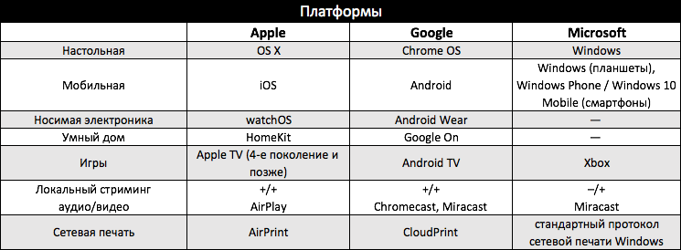настольной ОС, а Android принадлежит более 70% рынка смартфонов.
* *Носимая техника и периферийные устройства*. Google и Apple также выпустили платформы для носимой электроники: это Android Wear и watchOS соответственно. У Microsoft таковая отсутствует. Зато у Microsoft есть игровая платформа Xbox, которая занимает (по разным оценкам) первое или второе место на глобальном рынке игровых консолей. Кроме того, Xbox — это не просто игровая приставка, но и весьма неплохой медиакомбайн с поддержкой Video-on-Demand.

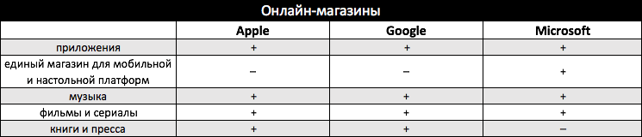

* *Онлайн-магазины.* На всех трёх платформах существуют весьма развитые онлайновые магазины контента, в которых можно купить не только приложения, но и музыку и видео (фильмы и сериалы). При этом магазины Apple и Google также предлагают книги и прессу. Интересной особенностью магазина приложений Microsoft является его унификация между настольной и мобильной платформами. Этот процесс начался ещё в Windows Phone 8, а Windows 10 принесёт по-настоящему универсальные приложения, работающие как на смартфонах, так и на PC. Заплатив один раз, пользователи получают возможность пользоваться приложением сразу на всех устройствах.

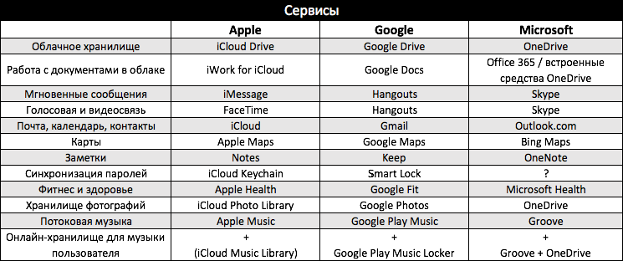

* *Облачные сервисы.* Стоит сказать, что здесь у всех крупных игроков — по крайней мере формально — наблюдается определённый паритет. Хотя на практике всё не так просто: например, iWork for iCloud гораздо слабее, чем Office 365 и чем Google Docs. В плане хранения и организации фотографий самым сильным предложением выглядит Google Photos, то же самое относится к картам. Среди сервисов для ведения заметок однозначно самым развитым является OneNote — это серьёзное приложение, аналогичное Evernote, в то время как Apple Notes и Google Keep представляют собой простые записные книжки.
* *Потоковая музыка.* Google Play Music и Apple Music примерно равнозначны и оба официально доступны практически по всему миру (включая Украину и Россию). А вот Microsoft Groove официально в России не работает, однако можно создать американскую учётную запись и платить за неё локальной платёжной картой.
* *Взаимодействие с другими системами.* Из таблицы отлично видно, что чемпионом здесь является экосистема Apple. По собственному опыту могу сказать, что работа с приложениями и сервисами Google на iOS по удобству и эффективности практически не уступает Android, а приложения Microsoft для iOS значительно превосходят по удобству аналоги для Android и Windows Phone. Это достаточно забавно, поскольку Apple традиционно считается самой закрытой и ограничивающей пользователя платформой. Android хорошо работает с сервисами Microsoft (но не работает с сервисами Apple), ну а пользователи мобильной платформы Microsoft по сути вынуждены использовать только собственные решения 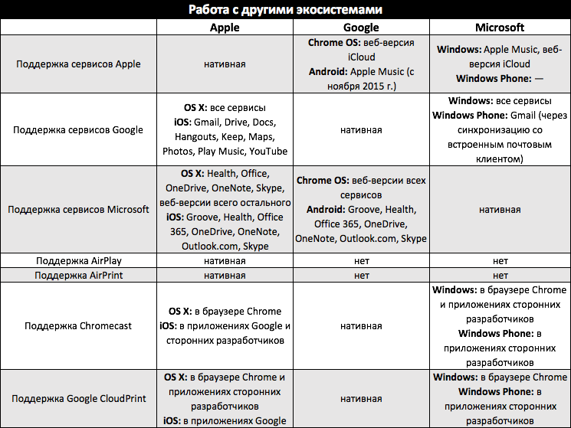платформодержателя. [14]

# Заключение

В ходе выполнения работы было раскрыто понятие маркетинговой стратегии, рассмотрены базовые ее виды и проанализированы особенности и результаты маркетинговой политики ведущих компаний-разработчиков программного обеспечения.

В процессе изучения стратегий компаний Google, Microsoft и Apple были выявлены некоторые ключевые идеи, которые могли бы использоваться развивающимися компаниями-разработчиками программного обеспечения для рекламы своих услуг и продвижения выпускаемой продукции.

Так, начинающей компании следует иметь легко запоминающийся логотип, максимально разрекламированный в сфере работы потенциальных заказчиков и пользователей (Интернет, мобильные приложения и другое), как это делают в Google. Однако не стоит менять логотип и пытаться привлечь клиентов творческими картинками, если компания недостаточно известна на рынке, не является монополистом и не имеет большой клиентской базы.

Также компании необходимо изучить круг потенциальных покупателей, и создавать свою продукцию и продумывать рекламные ходы в соответствии с потребностями покупателей, их психологическим настроем, уровнем образования и так далее. Как было указано при описании Apple, компания уделяла большое значение удобству использования и функциональности, и именно поэтому по праву считается лидером рынка программного обеспечения. Для развивающихся компаний данный фактор невероятно важен еще и по той причине, что пользователями могут оказаться как дети и пожилые люди (далекие от техники), так и наоборот, люди с техническим образованием, не только хорошо разбирающиеся во всем функционале программы, но и способные вовсе ее изменить для себя или найти недочеты в разработке, невидимые на первый взгляд. Все это нужно учитывать как при проектировании и разработке самой программы, так и при рекламной кампании.

При выборе направления, с которым будет работать компания, лучше, если это возможно, занимать нишу с наименьшей конкуренцией. Тогда, как это было с Microsoft, выпуская качественный продукт и достаточно быстро завоевывая расположение клиентов, компания сможет стать монополистом, создавая собственные стандарты для программного обеспечения и не допуская появления других компаний на этом рынке.

Таким образом, изучив опыт уже существующих компаний, историю их развития, правильно выделив ключевые моменты в их маркетинговых стратегиях и немного изменив уже имеющиеся идеи в соответствии со своей сферой разработки, развивающаяся компания может успешно создать свою собственную маркетинговую стратегию и стремительно продвигать свой продукт, не совершая уже известных ошибок.

# Список использованной литературы

1. Внешнеэкономический толковый словарь // И.П. Фаминский, А.С. Булатов, А.Н. Вылегжанин, П.С. Завьялов и др. ; Под ред. И.П. Фаминского. - М. : Инфра-М, 2000.
2. Виды и классификация маркетинговых стратегий предприятия // [Финансы и бизнес — блог](http://finance-and-business.ru/)
3. URL: <http://finance-and-business.ru/marketing/planning/vidy-i-klassifikaciya-marketingovyx-strategij-predpriyatiya.html> (дата обращения: 03.10.2016)
4. Особенности программного обеспечения как продукта и ценообразования для него // Дмитрий Харченко URL: <http://dmitryh.blogspot.ru/2008/11/1.html>
5. Что должна учитывать стратегия продаж ИТ-услуг? // Смартсорсинг.ру. Сообщество руководителей ИТ-компаний, ИТ-подразделений и сервисных центров URL: http://smartsourcing.ru/blogs/marketing_prodvizhenie_i_prodazhi/1951
6. Стратегия Google // Сахаров Роман, МосГу // Интеллектуальный портал «Мирознание» URL: <http://www.razovskiy.com/node/1210>
7. Embrace, Extend, and Extinguish // Материал из Википедии — свободной энциклопедии URL: https://ru.wikipedia.org/wiki/Embrace,_Extend,_and_Extinguish
8. Стратегический Маркетинг. История компании Microsoft // Григорьева Анна // Интеллектуальный портал «Мирознание» URL: <http://www.razovskiy.com/node/937>
9. Apple: Creative vs. marketing? creative & Marketing! // Анастасия Левина, Маркетолог креативной студии PR2B Group // Advertology.Ru - Все о рекламе, маркетинге и PR URL: <http://www.advertology.ru/article123456.htm>
10. 3 урока маркетинга от Apple // LPGenerator – технологии привлечения клиентов // URL: <http://lpgenerator.ru/blog/2013/09/20/3-uroka-marketinga-ot-apple/>
11. 3 составляющие маркетинговой стратегии Apple, которые сделали ее успешной // Блог Лайфхакер // URL: <https://lifehacker.ru/2013/05/20/3-sostavlyayushhie-marketingovoj-strategii-apple-kotorye-sdelali-ee-uspeshnoj/>
12. Forbes назвал Apple, Microsoft и Google самыми дорогими брендами в мире // Владимир Мироненко // 3DNews - Daily Digital Digest URL: <http://www.3dnews.ru/904787>
13. Сколько Apple зарабатывает за 1 секунду // Apple, iPhone, iPad и Mac – MacDigger URL: <http://www.macdigger.ru/macall/skolko-apple-zarabatyvaet-za-1-sekundu.html>
14. Лицом к лицу: сравнение экосистем Apple, Google и Microsoft // Павел Урусов // gagadget.com - это нескучный сайт о технике URL: http://gagadget.com/17932-litsom-k-litsu-sravnenie-ekosistem-apple-google-i-microsoft/